**CAPITULO 5- PREPARACION DEL ENTORNO DE TRABAJO**

Preparación de Entorno de Trabajo

Crear una imagen target para una aplicación en Vuforia.

1. Para comenzar se ingresa en la página web de Vuforia para poder crear la base de datos de imágenes objetivo. La pagina de Vuforia es:

https://developer.vuforia.com/target-manager

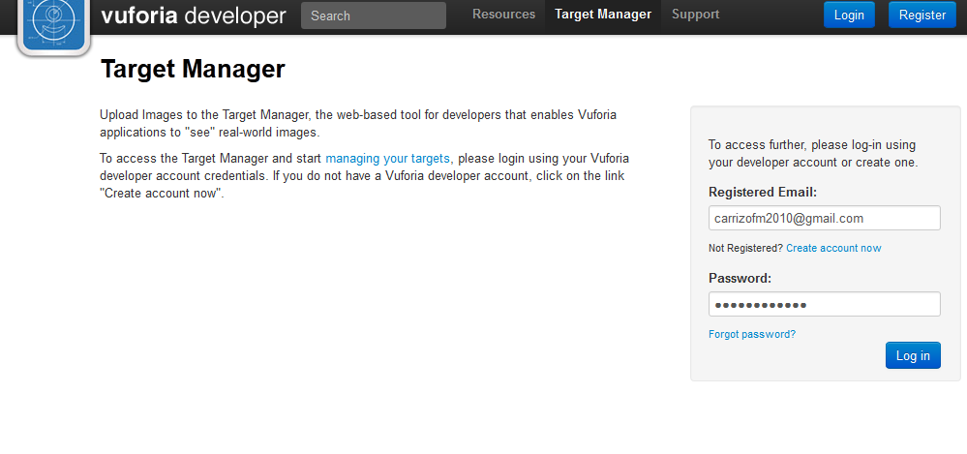

Se debe registrar previamente para poder tener acceso a esta función.

1. Se crea la base de datos haciendo click en el botón “Create Database”.

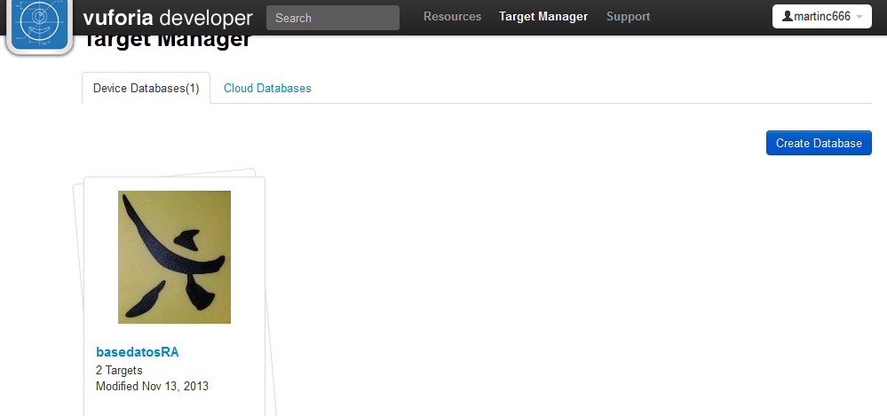

1. Se escribe el nombre de la base de datos y se pulsa el botón “create”.

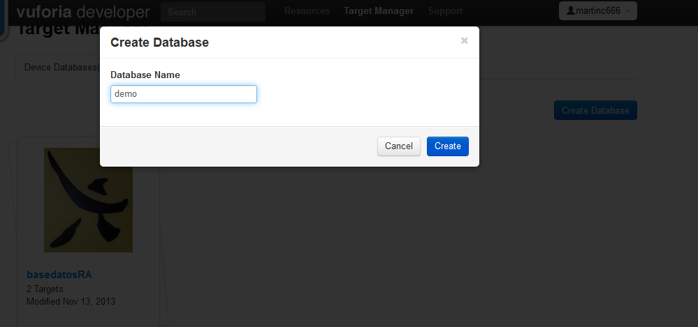

1. Creada la base de datos, se debe añadir la imagen que se va a utilizar como marcador, para ello se pulsa el botón “ Add target”.

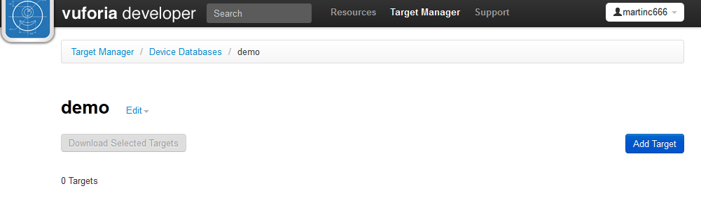

1. Se completa los datos de "Target Name" con el nombre del Target, se selecciona "Single Image", se introduce en "Target Dimension" la dimensión de la imagen que se va a introducir y se pulsa el botón “Add”.

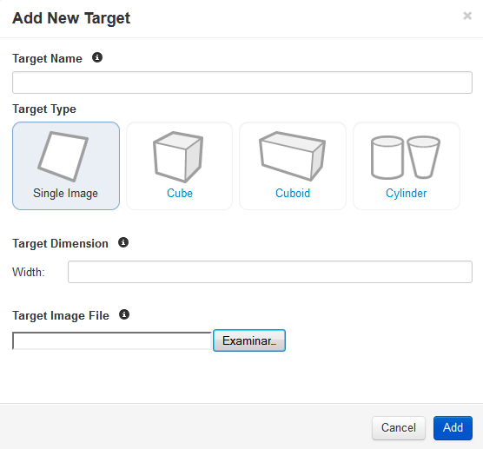

1. *Creada* laImagen Target, se puede observar unas estrellas debajo de ella, la cantidad de estrellas indica la cantidad de puntos característicos, mientras mayor cantidad de estrellas, mayor la posibilidad de que la imagen pueda ser detectada por la ARCamara.

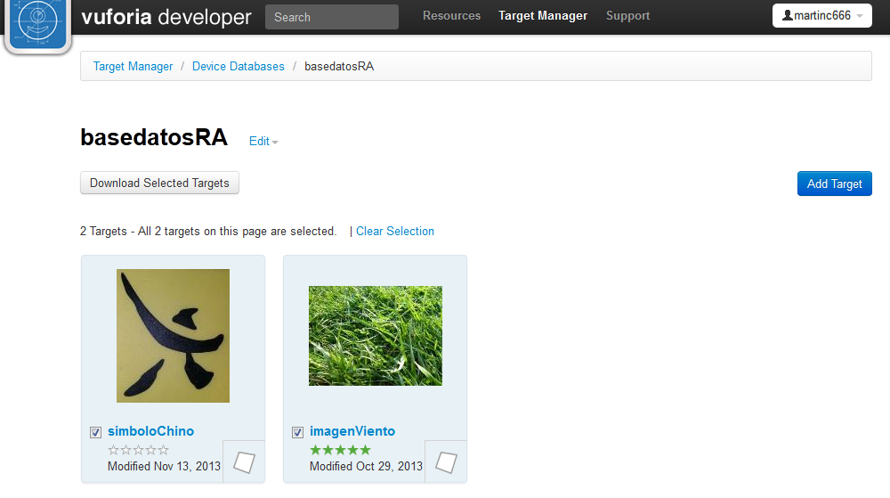

1. Se selecciona la Image Target y se descarga la base de imágenes objetivo que se ha creado seleccionando el botón “Download selected Targets”.
2. Preparada la Imagen Target, solo queda importar a Unity y utilizarla cuándo se requiera.

Instalación de Blender

1. Se debe descarga la aplicación de la pagina oficial de Blender:

*http://www.blender.org/download/*

1. Se ejecuta la aplicación y en la pantalla de presentación se pulsa el botón “Next”.
2. Se lee los términos y se aceptan haciendo click en el botón “I Agree”.

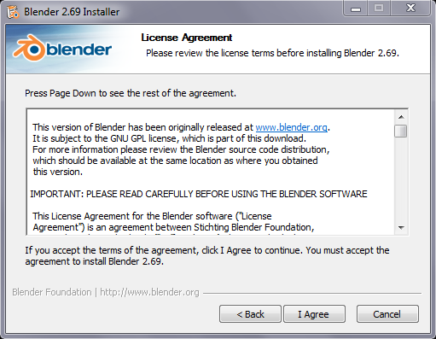

1. La pantalla muestra todo el contenido que se instalara, se tilda todas las casillas y se pulsa el botón “Next”.

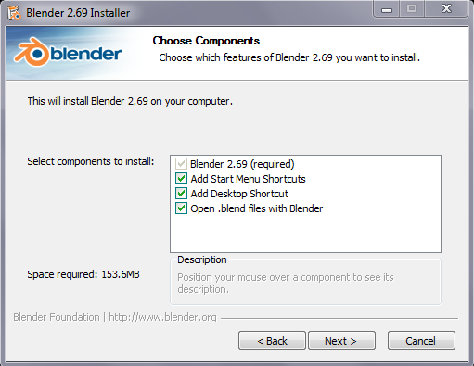

1. La pantalla muestra la ruta donde se instalara el programa. Se elegi la ruta y se pulsa el botón “Next” para continuar.

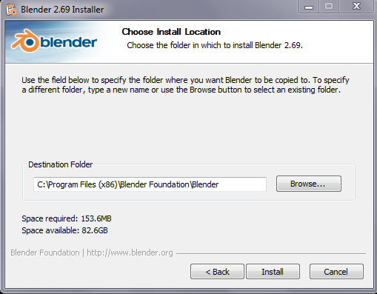

1. El programa comenzara a instalarse.
2. Luego se pulsa el botón “Finish” para terminar la instalación.
3. El programa se abrirá para comenzar a utilizarlo.

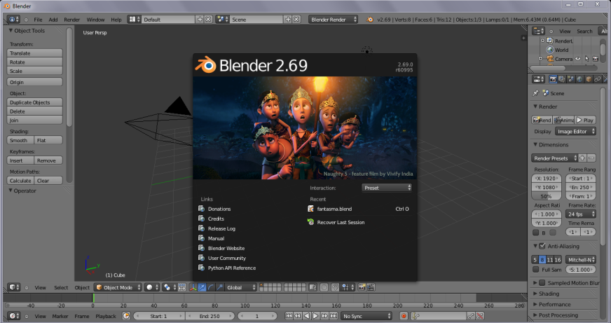

Intalacion de Gimp

1. Se descarga la aplicación de la página oficial de Gimp: http://www.gimp.org/
2. Al Ejecutar la aplicación se debe seleccionar el idioma español y pulsamos el botón “aceptar”.

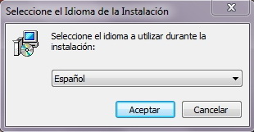

1. Luego aparecerá la pantalla de instalación de Gimp y pulsamos el botón “Instalar”.

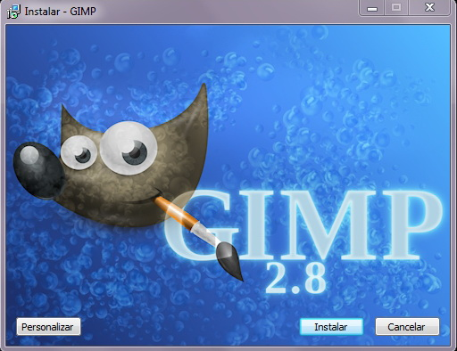

1. El programa empezara la instalación. Luego se pulsa el botón “Finalizar” para terminar la instalación.
2. El programa se abrirá para comenzar a utilizarlo.

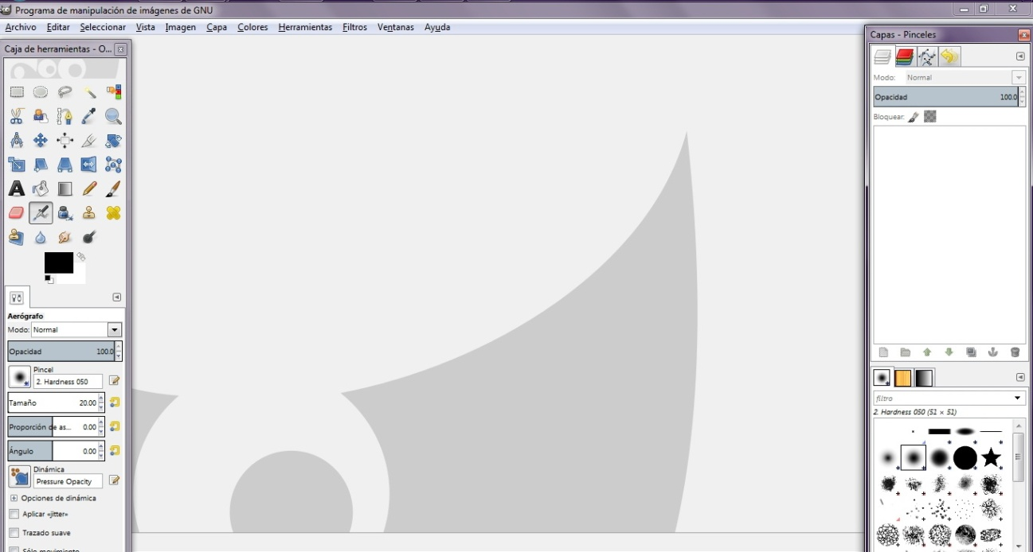

Intalacion de Unity

1. Se descarga la aplicación de la página oficial de Unity:

http://unity3d.com/es/unity

1. Se ejecuta la aplicación y en la pantalla de presentación se pulsa el botón “Next”.
2. Luego se muestran los términos y si se aceptan se pulsa el botón “I Agree”.

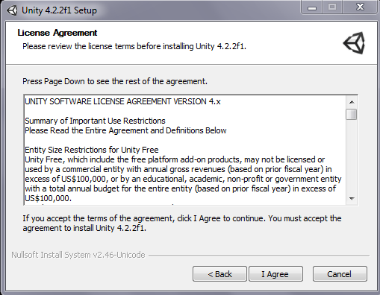

1. La pantalla muestra todo el contenido que se instalara, se tilda todas las casillas y el botón “Next”.

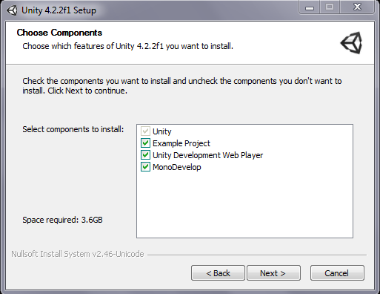

1. La pantalla muestra la ruta donde se instalara el programa. Se pulsa el botón “Next” para continuar.

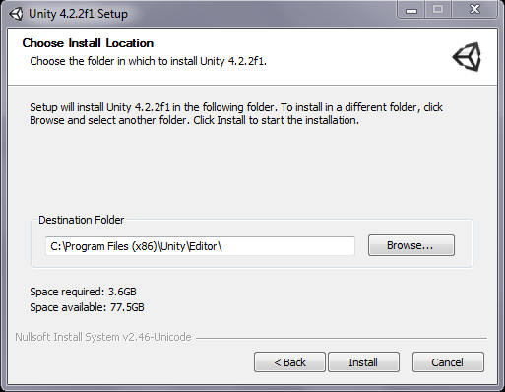

1. El programa comenzara a instalarse.
2. Luego se pulsa el botón “Finish” para terminar la instalación.
3. Cuando se ejecuta el programa por primera vez se presentan las opciones para su activación. Se elige la casilla “actívate the free versión for Unity” para activar la version gratis y luego se pulsa el botón “ok”.

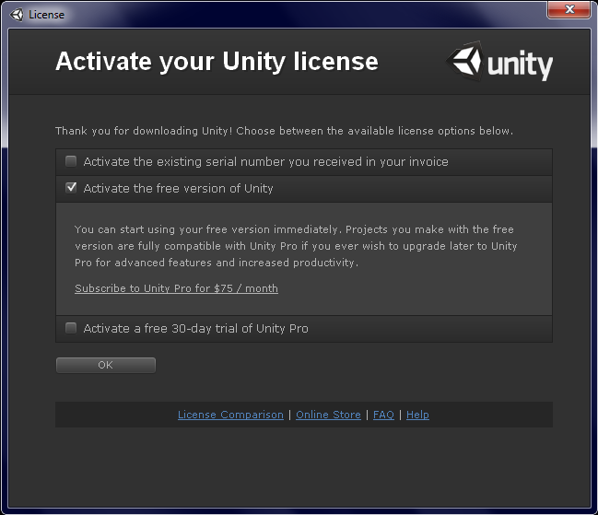

1. Se hace click en el botón “create account” para crear una cuenta en Unity.

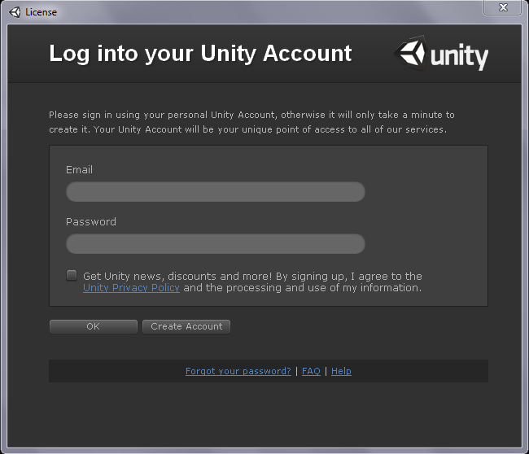

1. Con la cuenta creada se ingresan los datos en los campos de la pantalla y se pulsa el botón “ok” para lograr la activación.
2. El programa se abrirá para comenzar a utilizarlo.

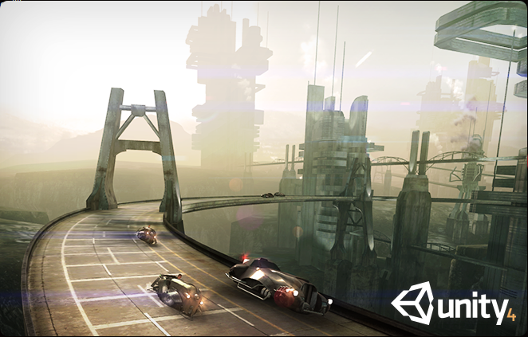

Intalacion de Android SDK Platform Support

1. Se descarga la aplicación de la pagina oficial de Android:

https://developer.android.com/sdk/index.html

1. Se selecciona en Eclipse Window -> Android SDK Manager.

En caso de que el SDK no esté instalado en la ruta correcta hay que ir a Windows->Preferences->Android y se coloca el campo del SDK a la ruta correcta.

1. En la ventana del SDK Manager se pulsa sobre "Deselect All" y se selecciona a continuación los siguientes paquetes, la imagen puede no corresponder ya que las sucesivas actualizaciones de Android han modificado la jerarquía pero aun así sirven como guía para la instalación:

* De Tools:
  + - Android SDK Platform-tools
* De Android 4.1.2 (API 16):
  + - SDK Platform

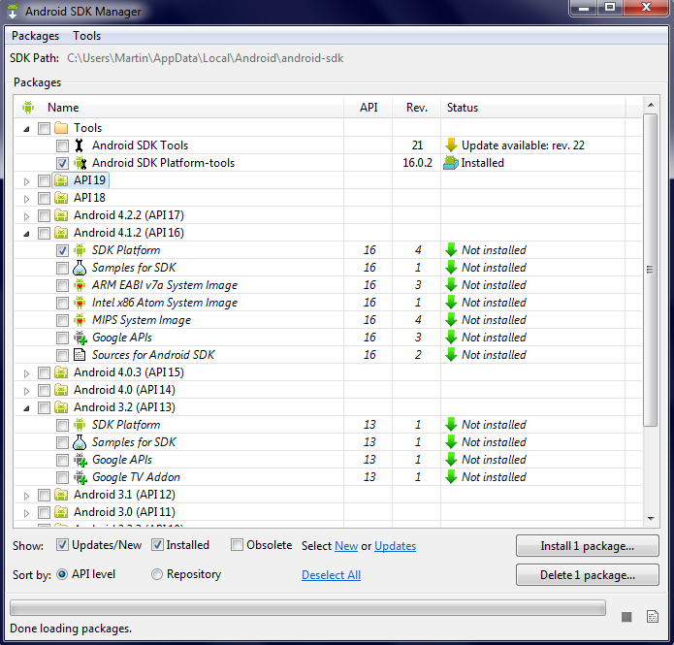

1. Se pulsa el botón “Install packege”.
2. Aparecerá una ventana con todos los paquetes que se van a instalar( no aparecerán los que ya están instalados). Se selecciona “accept all” y se pulsa el botón “Install”.

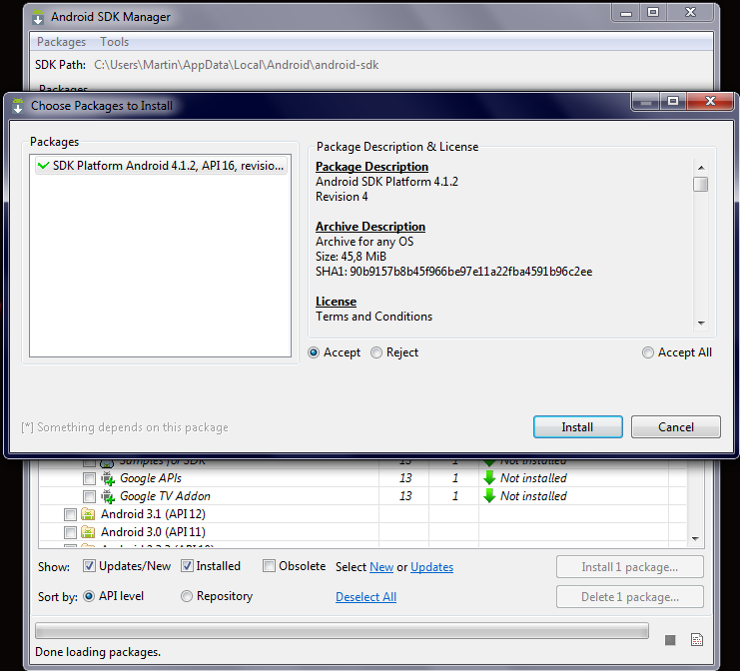

Instalación de Microsoft Visual Studio 2010

1. Se descarga la aplicación de la página:

http://www.microsoft.com/es-ar/download/details.aspx?id=23691

1. Se ejecuta la aplicación y en la pantalla de presentación se pulsa el botón “Next”.
2. Luego se muestran los términos y si se aceptan se pulsa el botón “I Agree”.

Requisitos de sistema

**Unity**

* Windows: XP SP2 o superior; Mac OS X: Intel CPU & "Snow Leopard" 10.6 o superior.
* Tarjeta Graficas con DirectX 9 level (shader model 2.0). Cualquier tarjeta hecha a partir de 2004 debería funcionar.
* El uso de Oclusión Culling requiere GPU con soporte Oclusión Query (algunas GPUs de Intel no son compatibles con eso).

**Unity Android**

* Windows XP SP2 o superior; Mac OS X 10.6 o superior.
* Android SDK y Java Development Kit (JDK).
* El contenido Android requiere dispositivos equipados con:
  + Android OS 2.0 o superior
  + Dispositivo alimentado por una ARMv7 (Cortex family) CPU
  + Se recomienda soporte de GPU para OpenGLES 2.0

**Gimp:**

* Procesador: Pentium II
* Memoria RAM: 128 MB
* Sistema Operativo: Microsoft Windows, Linux
* Tamaño de la instalación: 99 MB

**Dispositivos Movil**

* OS**:** Android 4.0 (Ice Cream Sandwich).
* Chipset:
  + Procesador de aplicaciones de un núcleo.
  + CPU Cortex A9 de 850 MHz.
* Cámara: Resolución de la cámara de 3 mp o superior.
* Memoria de 4 GB / 512 MB.
* Red y Conectividad Wireless:
  + GSM 3G, HSUPA.
  + EDGE / GPRS (850 / 900 / 1,800 / 1,900 MHZ).
  + HSDPA 7.2, HSUPA 5.76 Mbps.
  + Wi-Fi 802.11 b/g/n (2.4 GHz).
  + Wi-Fi Direct disponible.
  + GAP, HSP, HFP1.5, A2DP, AVRCP, OPP, PBAP, PAN, MAP, HID disponible.
  + Soporte para KIES.

**Blender**

* 1 GHZ Single Core CPU.
* 512 MB RAM.
* 1024 x 768 px Display with 16 bit color.
* 3 Button Mouse.
* Open GL Graphics Card with 64 MB RAM.

**Microsoft Visual Studio 2010**

* Procesador a 1,6 GHz o más rápido
* 1024 MB de RAM (1,5 GB si se ejecuta en una máquina virtual)
* 5,5 GB de espacio disponible en el disco duro
* Unidad de disco duro de 5400 rpm
* Tarjeta de vídeo compatible con DirectX 9 con una resolución de pantalla de 1024 x 768 o superior
* Unidad de DVD-ROM

Bibliografia

Vuforia: https://developer.vuforia.com/target-manager

Consultada: 24-10-2014.

Blender: *http://www.blender.org*

Consultada: 24-10-2014.

GIMP: http://www.gimp.org

Consultada: 24-10-2014.

Unity: http://unity3d.com/es/unity

Consultada: 24-10-2014.

SDK Android: https://developer.android.com/sdk/index.html

Consultada: 24-20.2014

Microsoft Visual Studio 2010: http://www.microsoft.com/es-ar/download/details.aspx?id=23691

Consultada: 24-20.2014

Fuente

<http://spanish.unity3d.com/unity/system-requirements>

<http://www.samsung.com/cl/consumer/mobile-phones/mobile-phones/smartphone/GT-S6010BBLCHO>

<http://www.blender.org/download/requirements/>